|  |  |  |  |
| --- | --- | --- | --- |
| |  | | --- | | **CFGS: ADMINISTRACIÓN DE SISTEMAS INFORMÁTICOS EN RED**  **Modalidad: Presencial**  **Curso: 2020-2021**   | |  | | Servicio de despliegue de imágenes Windows Deplyment Services |   **Avilés, junio 2021**  **Autor:** García Martínez, Luis Miguel  **Tutor/a Individual:** Álvarez Martínez, Luis Manuel  **Tutor/a Colectivo:** Diez Fernández, Mercedes Isabel |

# Desarrollo del proyecto

# Índice

I. Desarrollo del proyecto 2

1. Índice 2

2. Índice de figuras 3

2.1. Ilustraciones 3

2.2. Tablas 3

3. Siglas y acrónimos 4

3.1. Siglas 4

3.2. Acrónimos 8

4. Introducción 9

5. Descripción del proyecto 9

5.1. Objetivo del proyecto 9

5.2. Alcance 9

6. Métodos y herramientas de desarrollo 10

6.1. Sistemas de virtualización 10

6.2. Hardware 10

6.3. Software 14

6.4. Instalación del Servidor 17

7. Análisis y Diseño 23

7.1. Proceso de análisis 23

7.2. Proceso de diseño (de la infraestructura de la empresa) 23

7.3. Esquemas de la red 24

7.4. Pruebas 24

8. Planificación y presupuesto 25

8.1. Diagrama de Gantt de planificación de tareas 25

8.2. Presupuesto 25

9. Futuras mejoras 27

10. Conclusiones 27

11. Bibliografía 28

II. Puesta en producción del proyecto 29

1. Instalación 29

2. Administración y configuración 29

III. Manual de usuario 32

IV. Anexos 32

# Índice de figuras

## Ilustraciones

Ilustración 1: Dirección IPs 5

Ilustración 2 AD Ejemplo 6

Ilustración 3 : Dirección MAC 7

Ilustración 4 DNS Imagen 8

Ilustración 5: Servidores de virtualización 10

Ilustración 6 Router TP-Link 11

Ilustración 7 Switch TP-Link 11

Ilustración 8 Servidor Fujitsu 12

Ilustración 9 Equipo Dell 13

Ilustración 10 Equipo HP 14

Ilustración 11 Windows 10 15

Ilustración 12: Windows Server 2016 15

Ilustración 13 Imagen Sysprep 16

Ilustración 14 Imagen Acronis WIM 17

Ilustración 15 Configuración IP Server 18

Ilustración 16 Server Roles 19

Ilustración 17 Imagen DNS 20

Ilustración 18Imagen de Instalación WDS 21

Ilustración 19 Windows Server Tools 22

Ilustración 20 Pane de Control WDSl 22

Ilustración 21: Esquema Red 24

Ilustración 22: Diagrama de Gantt 25

Ilustración 23 Objeto Usuarios 30

Ilustración 24 Windows Boot Manager 31

Ilustración 25 Setup WDS 32

## Tablas

Tabla 1: Siglas 4

Tabla 2: Acrónimos 8

Tabla 3 Precio Hardware 26

Tabla 4 Precio Software 26

Tabla 5 Costes Totales 26

# Siglas y acrónimos

## Siglas

Tabla : Siglas

|  |  |
| --- | --- |
| **SIGLAS** | **FORMA DESARROLLADA** |
| WDS | WDS = Windows Deployment Services = Servicio de implementación de Windows : Este es la versión actualizada y re-diseñada de los «Servicios de Instalación Remota (RIS)» anteriormente usados en los Sistemas Operativos Windows para Servidores. «WDS» permite actualmente implementar Sistemas Operativos Windows a través de la red, para evitar el uso de únicos o diferentes medios de instalación (CD/DVD o USB).  Este realiza la implementación de los Sistemas Operativos a través de la red en los Ordenadores clientes que sean compatibles con la «Tecnología PXE». Pudiendo instalar uno o varios clientes simultáneamente, de manera tal, de poder reducir considerablemente el tiempo total de instalación de uno o varios equipos. |
| IP | IP = Internet Protocol : Es un conjunto de números que identifican a un equipo en la red, estos números están compuestos por 4 bytes, los cuales están a su vez compuestos por 8 bits, estos se expresan de forma decimal y se separan por octetos, estos están comprendidos entre 0 y 255.  D:\Descargas\1.2.Ipv4.png  Ilustración : Dirección IPs |
| PXE | PXE = Preboot eXecution Environment : Es un entorno para el arranque y la ejecución de software a través de la red ,ignorando el almacenamiento disponible.  Es un protocolo que nace de la combinación de DHCP y TFTP , con modificaciones en ambos casos, con DHCP se localiza el servidor de arranque y con TFTP se realizan las descargas. |
| AD | AD = Active Directory = Directorio Activo: Es un servicio de directorio para su uso en Windows Server. Se trata de una estructura de base de datos distribuida y jerárquica que comparte información de infraestructura para localizar, proteger, administrar y organizar los recursos del equipo y de la red, como archivos, usuarios, etc. Además, es el servicio de directorio propietario de Microsoft para su uso en redes de dominio de Windows. Cuenta con funciones de autenticación y autorización para otros servicios similares. Básicamente, el directorio consiste en una base de datos LDAP que contiene objetos en red.    Ilustración AD Ejemplo |
| BIOS | BIOS = Basic Input Output System = Sistema Básico de Entrada y Salida: Es un firmware instalado en una memoria ROM , frecuentemente ubicado en un chip. Es un elemento fundamental en el arranque de un PC porque es el puente entre el hardware y el software del sistema, esencialmente, es lo que le explica al software cómo debe funcionar el hardware. |
| MAC address | MAC address = Media Access Control address : Las direcciones MAC están formadas por 48 bits representados generalmente por dígitos hexadecimales. Como cada hexadecimal equivale a cuatro binarios (48:4=12), la dirección acaba siendo formada por 12 dígitos agrupados en seis parejas separadas generalmente por dos puntos, aunque también puede haber un guión o nada en absoluto. De esta manera, un ejemplo de dirección MAC podría ser 00:1e:c2:9e:28:6b.  D:\Descargas\mac-addresse-numbers.jpg  Ilustración : Dirección MAC |
| DHCP | DHCP = Dynamic Host Configuration Protocol = Protocolo de configuración dinámica de host: Es un servidor de Red el cual permite asignar automáticamente las direcciones IP, así como otros parámetros de red que necesiten los clientes, este envía automáticamente todos los parámetros para que los clientes se comuniquen sin problema dentro de la red. |
| TFTP | TFTP = Trivial File Tranfer Protocol = Protocolo de transferencia de archivos: Es un protocolo cliente-servidor muy simple que regula la transferencia de archivos en redes informáticas, este ofrece la posibilidad de transmitir datos sin necesidad de una conexión fija entre los miembros de la comunicación. |
| SID | SID = Sistema de Identificación Digital: Es un valor ,de longitud variable, que se usa para identificar una identidad de seguridad en los sistemas operativos de Windows. |
| CMD | CMD = Símbolo del Sistema: Es el lanzador de comandos de Windows. |
| DNS | DNS = Domain Name System = Sistema de nombres de dominio: Es un servicio que enlaza los nomres de dominio y las direcciones IP’s.    Ilustración DNS Imagen |
| iPXE | iPEX : Este es un firmware de arranque de red, con este es posible iniciar cualquier sistema no-Microsoft y también los sistemas Microsoft. |

## Acrónimos

Tabla : Acrónimos

|  |  |
| --- | --- |
| **ACRÓNIMOS** | **FORMA DESARROLLADA** |
| LDAP | LDAP es el acrónimo utilizado para describir un protocolo, que aparece muchas veces asociado a AD, a nivel de las aplicaciones, el cual permite el acceso a un servicio de directorios, los cuales se hayan ordenados y distribuidos, las siglas son: Lightweight Directory Access Protocol |

# Introducción

Este proyecto consiste en la configuración y instalación de un servicio de Microsoft, Windows Deploymente Services, el cual ofrece la conexión remota de los diferentes equipos al servidor central desde el cual se distribuyen imágenes de Windows para su lanzamiento desde la maquina cliente. Este proyecto está influenciado por la situación actual, ya que se necesita facilitar y automatizar el trabajo para facilitar las distintas medidas de seguridad sanitarias.

Este proyecto se basa en:

* Instalación y configuración de un Router con Zentyal.
* Instalación y preparación de un servidor Windows Server 2016 con AD.
* Instalación y configuración del servicio de WDS.
* Instalación y configuración de los equipos plantilla para los clientes con Windows 10.
* Preparación de equipos para la instalación remota con WDS.
* Prueba y preparación del entorno con las imágenes a partir del Windows 10 anteriormente configurado.
* Realizar las pruebas de funcionamiento y mantenimiento a largo plazo.

# Descripción del proyecto

## Objetivo del proyecto

El objetivo es la correcta implementación del servicio WDS en un entorno de instalación de tanto imágenes de equipos ya configurados como de los archivos predeterminados que encontramos en los discos de instalación de las diferentes versiones de Windows, las imágenes de los equipos se generaran principalmente atreves de sysprep, ya que es un servicio que se encuentra en todos los sistemas de Windows.

## Alcance

El alcance de este proyecto se centra en la puesta en funcionamiento del servicio WDS que conectara los diferentes equipos tanto para obtener imágenes de los mismos como para implementar las mismas, o las propias del instalador por defecto.

# Métodos y herramientas de desarrollo

## Sistemas de virtualización

Para la instalación, tanto el servidor como el resto de la infraestructura, he utilizado la plataforma de administración en nube llamada VMWare Vsphere, la cual virtualiza tanto hardware como software, lo cual facilita la creación y el trabajo en el entorno de trabajo.

El servidor en el que he realizado la virtualización ha sido el 30, el cual se observa en la imagen posterior, también observaremos la infraestructura necesaria para replicar esta infraestructura en el mundo real.

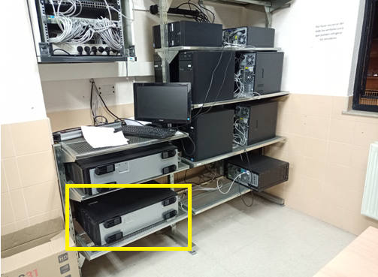

Ilustración : Servidores de vitalización

## Hardware

* Dispositivos de Red
  + Router

Precisamos de un router , y para ello he elegido un TP-LINK TL-MR6400

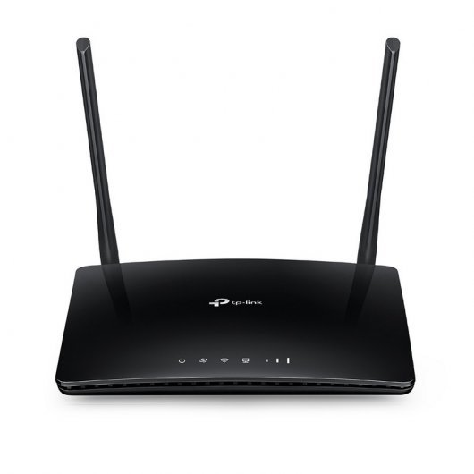

Ilustración Router TP-Link

* + - * Propiedades: Este router posee 2 antenas integradas, lo cual le permite crear una zona wifi con una amplia velocidad, la cual puede llegar a los 300Mbps , también pose una ranura para integrar tarjetas SIM , lo cual permitiría tener acceso red únicamente con esta tarjeta.
  + Switch

Necesitamos 1 Switch, para esto elegiremos TP-Link TL- SG1016D, el cual posee 16 bocas, lo cual es mas que suficiente para los equipos que usaremos

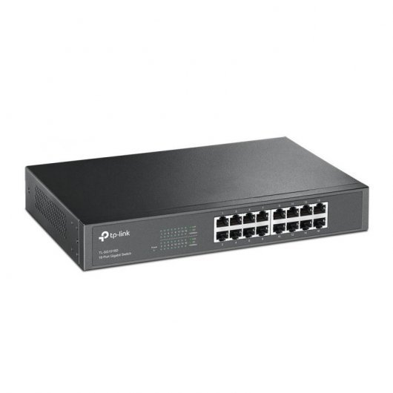

Ilustración Switch TP-Link

* + - * Propiedades: 16 bocas con puertos básicos de conmutación RJ-45 Ethernet, con una velocidad de enlace de red de entre 10 Mbps y 100 Mbps, con un consumo autoajustado para un mayor ahorro energético.
* Dispositivos
  + Servidor  
    Necesitamos un servidor sobre el que montar el Windows Server 2016 y almacenar las imágenes obtenidas, para ello utilizaremos un Fujitsu Primergy

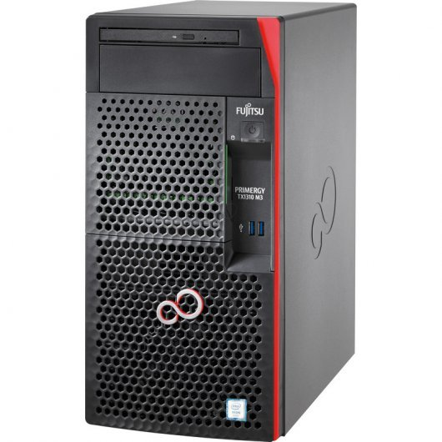

Ilustración Servidor Fujitsu

* + - * Características:
        + Procesador Intel Xeon E3-1225 (3,1 GHz)
        + 8GB de Ram
        + 2TB de memoria, repartidos en 2 discos duros de 1TB
        + Fuente de alimentación de 250 W
        + Tarjeta Grafica Integrada Intel HD Graphics
        + Puerto Ethernet (RJ-45)
        + 3 Puertos USB 2.0
        + 6 Puertos tipo A USB 3.0 (3.1 Gen 1)
  + Equipos  
    Precisamos de 6 equipos, para lo cual he elegido 4 Dell OptiPlex 3060, para los dedicados a la subred de estaciones, ya que al ser de octava generación su precio no es demasiado elevado y nos sirve perfectamente de rendimiento para su sección de subred.

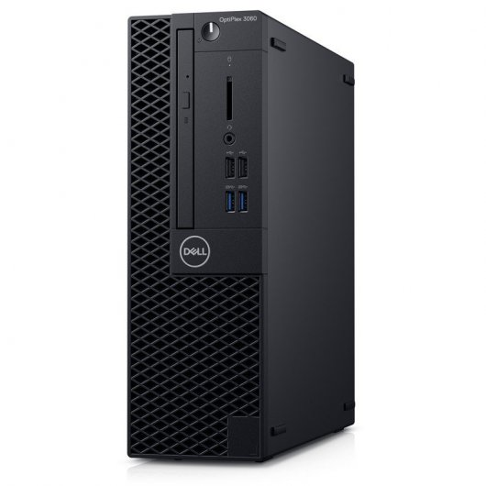

Ilustración Equipo Dell

* + - * Características:
        + Procesador Intel Core i3-8100 (3,6 GHz)
        + 4GB de Ram
        + 1TB de memoria en un disco duro
        + Fuente de alimentación de 200 W
        + Tarjeta Grafica Integrada Intel UHD Graphics
        + Puerto Ethernet (RJ-45)
        + 4 Puertos USB 2.0
        + 4 Puertos tipo A USB 3.2 Gen 1 (3.1 Gen 1)

Para los otros 2 equipos faltantes, que serian de la subred dedicada a gestión, he elegido HP M01-F1003NS, ya que poseen más memoria y RAM , además de contar con un mejor procesados, esto se debe a que los ordenadores de gestión soportaran una mayor carga de trabajo y tendrán que operar aplicaciones que requieren una mejores características que las necesarias para ser utilizadas en la subred de estaciones.

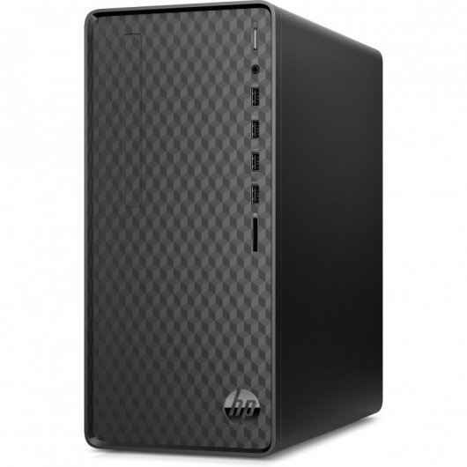

Ilustración Equipo HP

* + - * + Características:
        + Procesador Intel Core i5-10400 (2,9 GHz)
        + 8GB de Ram
        + 1512 GB de memoria, 512GB en SSD y 1 TB en un disco duro
        + Fuente de alimentación de 310 W
        + Tarjeta Grafica Integrada Intel UHD Graphics 630
        + Puerto Ethernet (RJ-45)
        + 4 Puertos USB 2.0
        + 4 Puertos tipo A USB 3.2 Gen 1 y Gen 2 (3.1 Gen 1/2 )

Para mas información acerca del hardware consulte el presupuesto adjunto al documento.

## Software

* **Sistemas operativos**

Para la instalación del servicio utilizaremos principalmente Windows 10 y Windows Server 2016, en el caso de los equipos estos ya vienen con Windows 10 ya instalado, pero este será borrado de los mismo, para el servidor como ya he dicho, utilizaremos Windows Server 2016, ya que pese a no ser el más nuevo, que sería el Windows Server 2019, esta bastante actualizada, y es usada por muchas empresas.

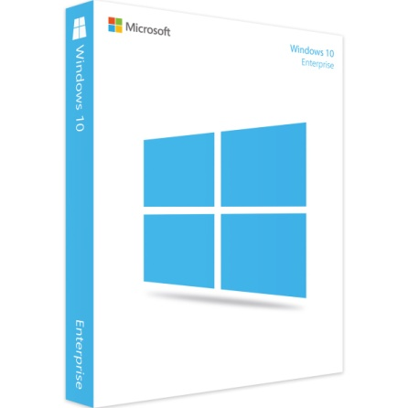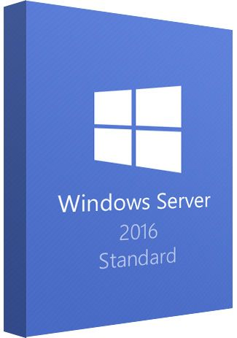

Ilustración Windows 10

Ilustración : Windows Server 2016

También utilizaremos para el router el sistema operativo Zentyal, el cual esta basado en Linux, y sobre este con un modulo instalaremos un servicio DHCP, para atreves de la MAC dar IP a las maquinas , tanto clientes como servidor, he seleccionado este sistema por su intuitivita y gran capacidad de expansión gracias a los módulos ya configurados y de gratuita descarga e instalación en el mismo.

* **Aplicaciones (Windows)**  
  + **Sysprep**Sysprep es una herramienta utilizada para preparar el sistema (Windows) para una imagen del mismo, estas imágenes pueden ser utilizadas para clonar varias veces la misma imagen ya que genera un nuevo SID al instalar la imagen, evitando problemas de duplicación, esta aplicación también se usa para esto mismo, borrar el SID que se posee y sustituirlo por uno nuevo por problemas de duplicación.

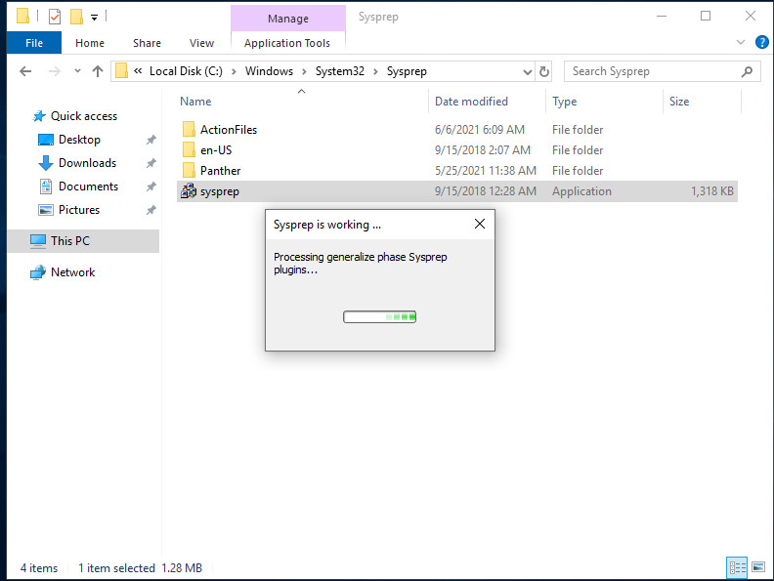

Ilustración Imagen Sysprep

* **Aplicaciones (Zentyal)**
  + **DHCP**Este servicio se ha descargado desde los modulos del SO propios de Zentyal, y se esta utilizando tanto con IPs fijas como atreves de rango, esto se ha hecho por la facilidad de administrar las MACs e IPs de la red en las distintas subredes.

* + **VPN y Entidad Certificadora**Ambos al igual que el DHCP son módulos de expansión del SO, esto se ha hecho para permitir el acceso desde el exterior de la red, y estos han sido instalados en el router para facilitar la centralización de los servicios relacionados con la red.
* **Aplicaciones (Externas a Windows)**
  + **Acronis Cyber Backup (Backup y Imágenes)**

Utilizaremos el software de clonación y para la creación de imágenes, he elegido esta aplicación para realizar imágenes de equipos, ya sea de lanzamiento o de seguridad, además será utilizado para realizar copias de seguridad de tanto el Servidor como de los equipos ya instalados correctamente, aumentando así la seguridad de nuestra red al hacer estas imágenes de forma periódica, por razones de seguridad, por ejemplo para el caso de que un equipo se estropease la última imagen de el podría ser implementada en el nuevo equipo que lo sustituya .

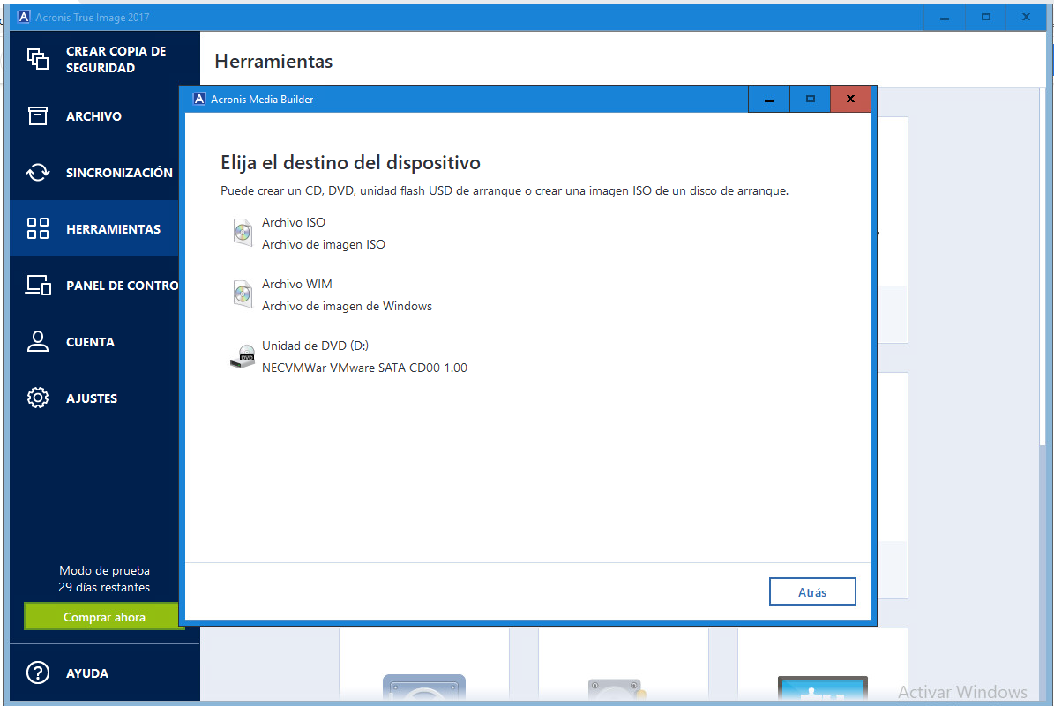

Ilustración Imagen Acronis WIM

## Instalación del Servidor

* Instalación y configuración básica de Windows Server

Tras el proceso de instalación del sistema operativo, que es el común a todos los Windows, nos aseguramos de que tenga conectividad y configuración de red a través de la configuración del adaptador en el subapartado de la configuración del protocolo TCP/IPv4, ha de estar configurada con la obtención de de IP automáticamente y el DNS, al igual que la configuración IP, ha de estar configurada en automática, comprobaremos su conectividad a través del CMD haciendo un “ping” a la dirección 8.8.8.8 , y tras esto para comprobar que coge la dirección IP deseada haremos, también en el CMD, “ipconfig /all” para observar si nuestra configuración es correcta.

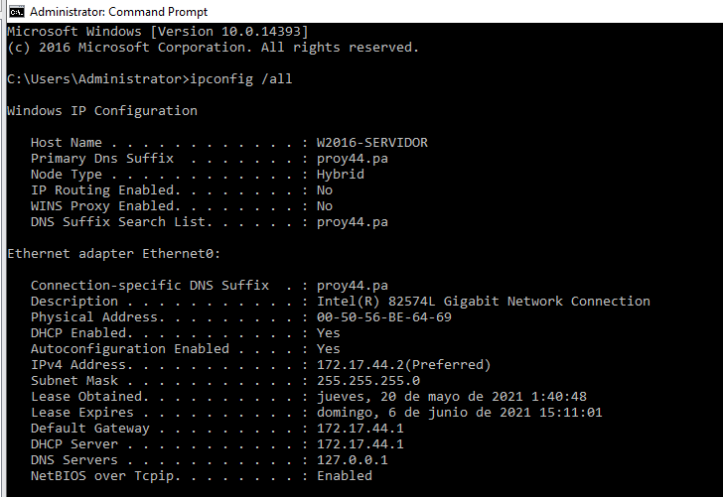

Ilustración Configuración IP Server

* Instalación y configuración de AD

Comenzaremos el proceso de instalación de AD entrando al “Server Manager”, donde entraremos en el apartado “Manage”, y tras esto seleccionaremos “Add Roles and Features”, se nos abrirá una ventana emergente, en la pagina de inicio se nos informa acerca de este servicio, continuaremos, ahora seleccionaremos la opción de “Role based or feature based installation”, pulsaremos en “Next” y entraremos en la selección del servidor de destino, donde seleccionaremos “Select a server from the server pool” y en el menú inferior llamado “Server Pool” elegiremos nuestro equipo, y pasaremos a la siguiente parte, donde elegiremos “Active Directory Domain Services”, donde, al seleccionarlo se nos abrirá una ventana emergente, donde pulsamos en “Add Features”, ya que al instalar este servicio se nos instalara también el rol DNS, tras agregar este rol continuares con la instalación, donde pasaremos a la selección de “Features”, donde no tendremos que marcar nada, continuamos una ventana que nos informa acerca de Active Directory, en la siguiente pagina instalamos las características deseadas y tras esto cerramos el instalador con el botón “close”, tras esto promoveremos nuestro equipo a controlador de dominio, abriendo un nuevo lanzador desde el “Dashborad”, en este lanzadorlo primero que haremos es elegir la apción de “Add a new forest”, en el case de querer crear un nuevo dominio, y debajo en “Root domain name” le daremos un nombre a nuestro dominio, en nuestro caso “proy44.pa” y continuamos, seleccionamos el nivel funcional de nuestro bosque y de nuestro dominio, en nuestro caso seleccionaremos en ambos casos “Windows Server 2008 R2”, dejamos los checks que se encuentran debajo de forma predeterminada, y justo debajo escribimos la contraseña de administración del modo de restauración de servicios de directorio y pasamos a la siguiente pagina, ignoramos la advertencia y continuamos, escribimos el nombre de “NetBIOS”, el cual es el mismo nombre sin sufijo de dominio y pasado a mayúsculas, pasamos a la siguiente pagina, en la cual se seleccionan la ubicación de los archivos de registro, los cuales dejaremos por defecto, continuamos al resumen de la instalación de Active Directory, continuamos a la pagina de comprobación de requisitos previos, donde instalamos los servicios, tras la instalación hemos de reiniciar el servidor y tras esto el servidor se ha convertido en controlador de dominio, donde se nos solicitara las credenciales y se completara la instalación de Active Directory y la conversión del servidor a controlador de dominio, ahora configuraremos en el servicio DNS, desde “Tools” en el “Dashboard”, donde crearemos una zona inversa, la cual a diferencia de la zona directa, no se crea de forma directa, así que crearemos en “Reverse Lookup Zones” una nueva zona de tipo principal para todos los servidores DNS que se ejecutan en controladores de dominio, seleccionamos la zona inversa para IPv4 y en la siguiente pagina agregaremos los tres primeros bytes de las direcciones IP que manejamos, con esto y con permitir solo las actualizaciones dinámicas seguras ya finalizaremos el asistente de creación de la nueva zona.

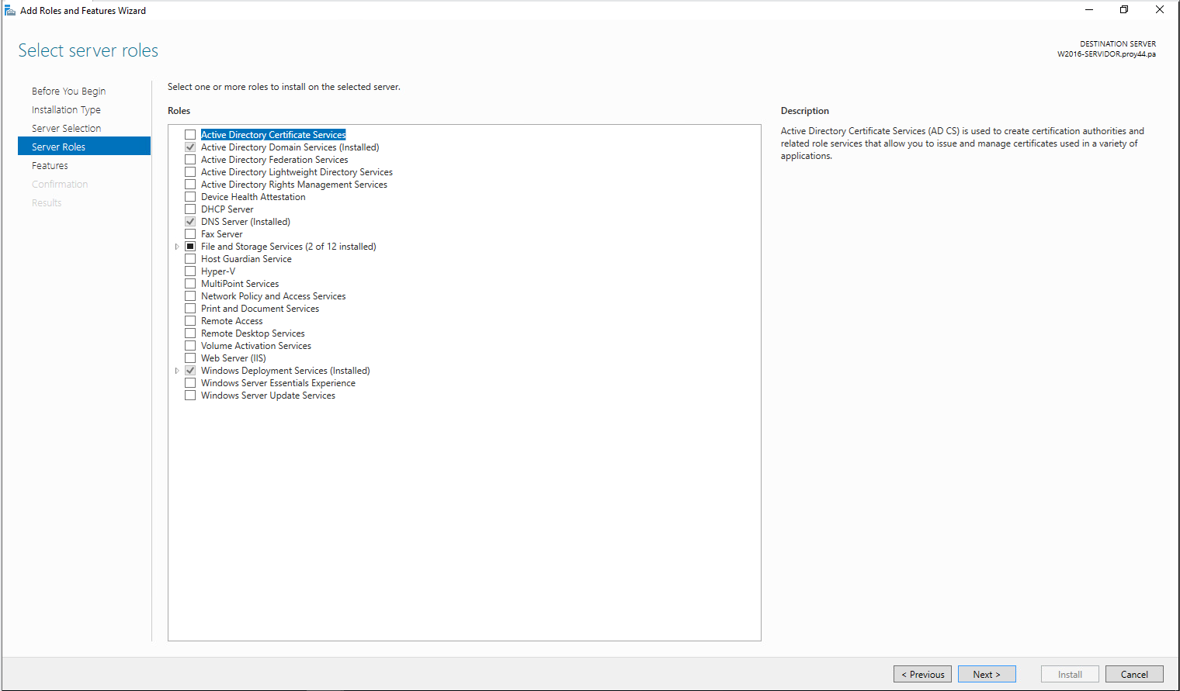

Ilustración Server Roles

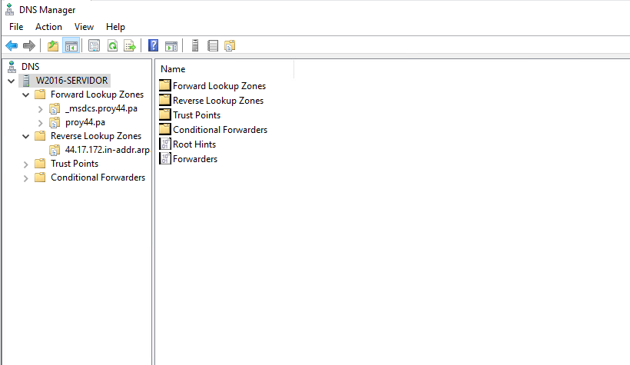

Ilustración Imagen DNS

* Instalación y configuración de WDS

La instalación da comienzo con la apertura del “Server Manager” desde el menú de inicio, tras ellos pulsamos en la esquina superior del “Dashboard” en “Add roles and features”, se nos abrirá una ventana con una serie de avisos, le daremos a “Next”, y en “Installation Type” marcaremos la alternativa “Rola-based or features-based installation” y le volvemos a dar a “Next”, en la “Server Selection” marcaremos “Select a server from the server poool” y continuamos, en el listado de “Server Roles” marcamos la opción “Windows Deployment Services” y tras esto pulsamos en “Adding Features” y continuamos, en la selección de “Features” dejamos las alternativas marcadas por defecto y continuamos, sobre la opción WDS hacemos click en “Next”, sobre la selección de “Role Services” dejamos las dos alternativas ya marcadas: “Deployment Server” y “Transport Server” y continuamos, en “Confirmation” solo nos hará falta pulsar en “Install”, tras esto se realizara la descarga, cuando esto ocurra continuamos a la opción “Results”, donde cerramos con el botón “Close”

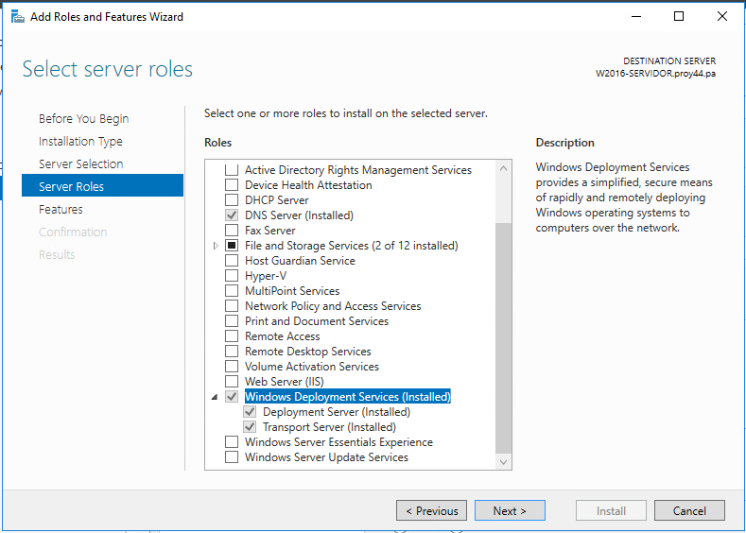

Ilustración Imagen de Instalación WDS

Con esto se habría descargado e instalado de forma básica el servicio Windows Deployment Services, ahora en el menú de “Tools” seleccionando WDS, en la ventana que se nos abrirá en el grupo de “Servers” seleccionamos nuestro dominio y con click derecho abrimos la opción de “Configure Server”, iniciamos la configuración y continuamos, se nos abrirá un asistente de configuración, en las “Install Options” seleccionamos la opción de “Integrated whit Active Directory”, ya que el servidor también es el controlador de dominio, y continuamos, seleccionamos la ubicación donde ubicaremos la carpeta de instalación remota y tras esto en la ventana del servidor DHCP, seleccionaremos las dos opciones existentes si el servidor DHCP se encuentra descargado y configurado en el servidor, en nuestro caso, se encuentra en el router por lo que quitaremos la selección, en la siguiente parte de la configuración llamada “PXE Initials Settings” marcaremos la opción “Respond to all client computers (Know and unknow)”, elegimos esta opción con el objetivo de que a través del mecanismo de PXE, el WDS pueda responder a todos los ordenadores conectados, para que vía autenticación se pueda gestionar quienes pueden o no pueden hacer las instalaciones, ya que las otras opciones requieren un mayor nivel de control por parte del administrador, tras esto continuares y finalizaremos la configuración, al hacer esto nos dará un supuesto error de inicio, pero lo único que debemos hacer es reiniciar o apagar y encender el servicio y el error se solucionara y iniciara el servicio sin ningún problema.

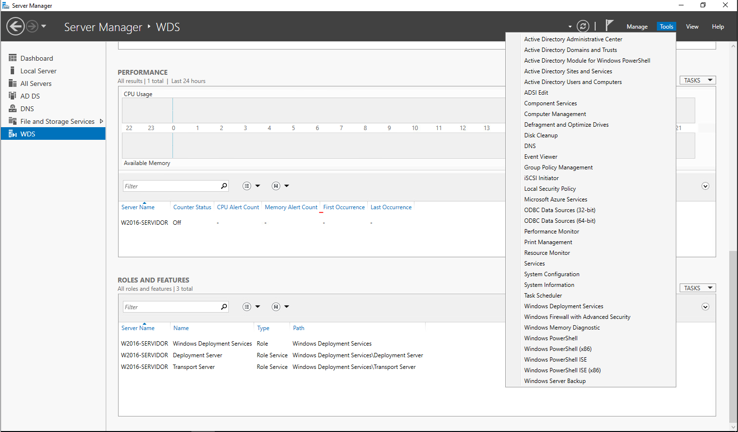

Ilustración Windows Server Tools

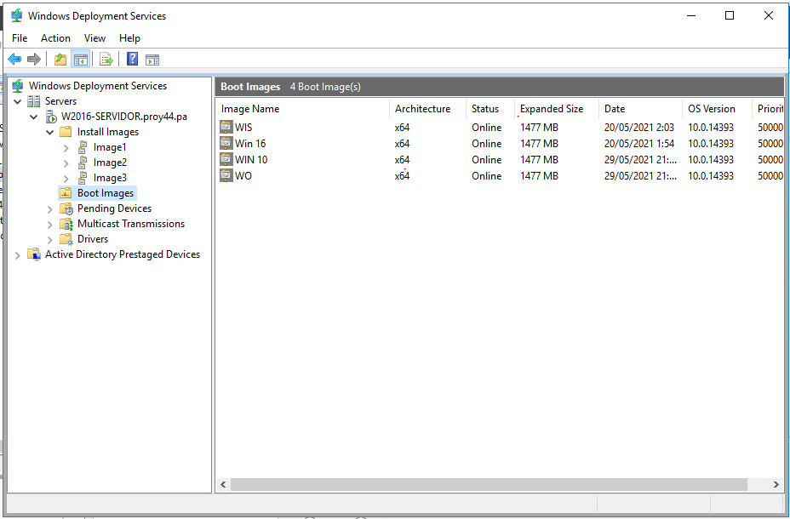

Ilustración Pane de Control WDSl

# Análisis y Diseño

## Proceso de análisis

Para la creación y configuración de los equipos y el servicios se han seguido los siguientes pasos:

* Establecer el número de personas por departamentos.
* Dividir los departamentos de la empresa.
* Calcular el precio de la infraestructura, tanto instalaciones como configuraciones.
* Presentar el proyecto y el precio del mismo al encargado de su revisión.
* Configuración e instalación de los servicios del Router.
* Configuración de las diferentes subredes y configuración red de los equipos y zonas de red.
* Configuración del servidor principal y la zona Active Directory.
* Instalación de WDS.
* Preparación de los equipos.
* Creación y selección las diferentes imágenes de sistemas operativos para cada departamento con la configuración y aplicaciones solicitadas.
* Instalación remota de las imágenes en los equipos.
* Entrega del producto.

## Proceso de diseño (de la infraestructura de la empresa)

La infraestructura se encuentra montada sobre el servidor de vitalización 30, cuya infraestructura de red está dividido en dos subredes distintas:

* Subred A (Dedicada a gestión): En esta se encuentra el Servidor Windows 2016, y 2 equipos montados con Windows, uno con una imagen de Windows y el otro creado con una imagen de Windows 10 ya configurada.
* Subred B (Dedicada a las estaciones de trabajo): En esta subred se encuentra dos equipos montados con Windows 10 atreves de una imagen y otras 2 con imágenes de Windows.

Dentro del router 30 se permite la conexión atreves de VPN a los equipos internos, y la conexión al router atreves del buscados está permitida.

## Esquemas de la red

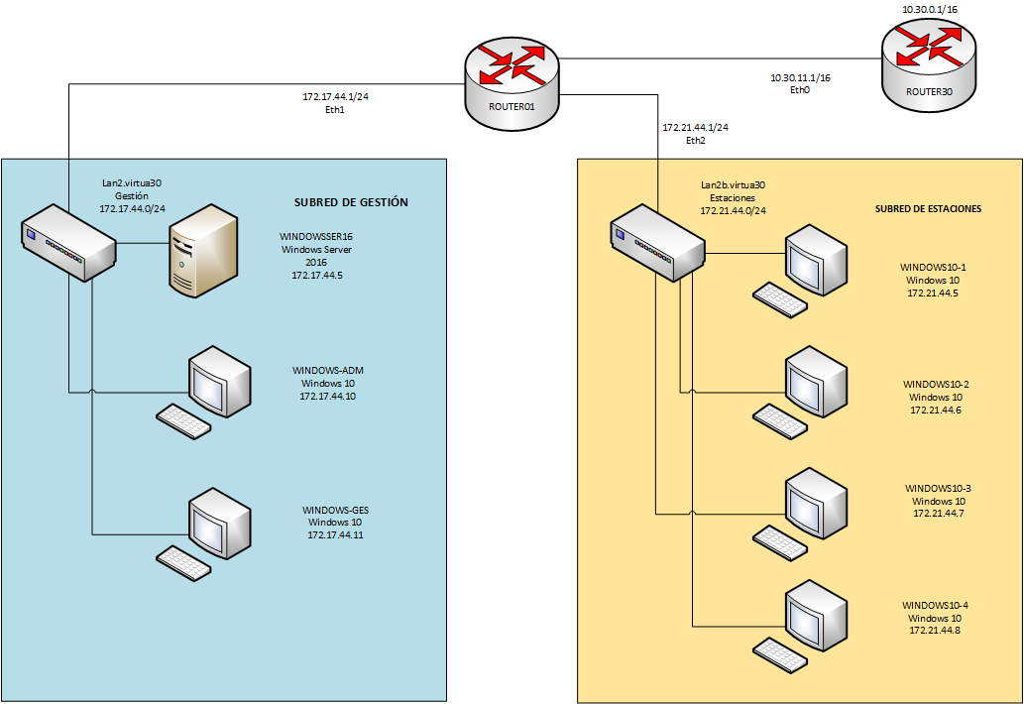

Ilustración : Esquema Red

## Pruebas

Las pruebas de funcionamiento se encuentran en el video demostrativo adjunto, además se puede observar una pequeña prueba de funcionamiento en el video de presentación también adjunto.

# Planificación y presupuesto

## Diagrama de Gantt de planificación de tareas

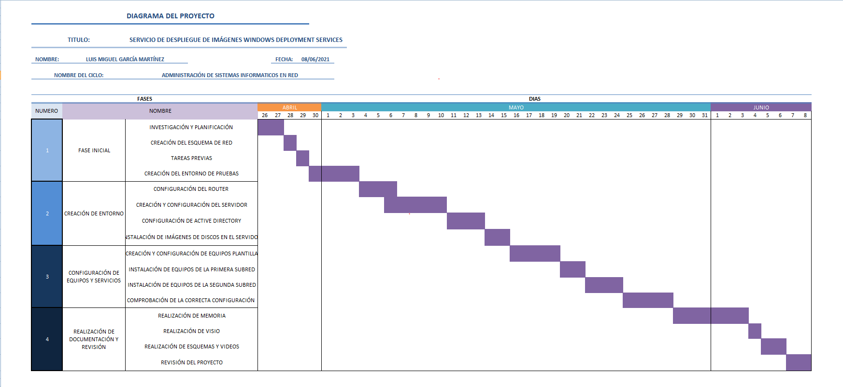

Ilustración : Diagrama de Gantt

## Presupuesto

* **Coste de servicio técnico**

El servicio tendrá un coste de 80 € por equipo con instalación y configuración completa, además se realizara una imagen de seguridad de cada equipo en el estado de entrega, para que si surgiera algún inconveniente se pudiera recuperar el equipo a ese estado, el coste de la instalación y configuración del servidor es más elevado, debido a la configuración de active directory y la instalación del Windows Deployment Service, a este se le agregaran las imágenes de discos de instalación de Windows 10 y Windows Server 2016, además de registrar también las imágenes de los distintos equipos ya en el WDS como respaldo.

* **Coste de hardware**
* **Hardware**

Tabla Precio Hardware

|  |  |  |  |
| --- | --- | --- | --- |
| Hardware | Número de Unidades | Precios/Unidad | Precio Total |
| TP LINK TL MR6400 (Router) | 1 | 69,99 € | 69,99€ |
| TP LINK TL SG1016D (Switch 16 Puertos) | 1 | 58,59 € | 58,59 € |
| Fujitsu Primergy (Servidor) | 1 | 674,81 € | 674,81 € |
| Dell OptiPlex 3060 (Equipo) | 4 | 289,29 € | 1.157,16 € |
| HP M01-F1003NS (Equipo) | 2 | 529 € | 1.058 € |

* **Software**

Tabla Precio Software

|  |  |  |  |
| --- | --- | --- | --- |
| Software | Numero de Claves | Precio/Unidad | Precio Total |
| Windows 10 Pro | 6 | 259 € | 1554 € |
| Windows Server 2016 Essentials | 1 | 249,59 € | 249,59€ |
| Acronis Cyber Backup | 1 | 75 € | 75 € |
| Zentyal 3.5 | 1 | 0,00 € | 0,00 € |

* **Coste de total**

Tabla Costes Totales

|  |  |
| --- | --- |
| Coste Total | |
| Coste Hardware | 3.018,55 € |
| Coste Software | 1.878,59 € |
| Coste Total (sin IVA) | 4.897,14 € |
| Coste Total (con IVA) | 1.028,40 € |
| **Coste Total** | **5.925,54 €** |

# Futuras mejoras

* Una buena mejora a aplicar seria la implementación del firmware iPXE, para hacer posible la implementación atreves del mismo de Linux en el entorno WDS, con esto se haría posible la instalación remota de Linux e imágenes del mismo, las cuales podrían ser de por ejemplo clonezilla, ampliando el numero de aplicaciones que se podrían usar para obtener las imágenes.
* Otra buena expansión seria la creación de una zona Z, donde almacenar todas las imágenes, seria muy útil para subir con facilidad las imágenes de equipo creadas atreves de acronis u otras aplicaciones utilizadas para crear imágenes de los equipos al servidor, además de tener las imágenes obtenidas por estos medios se guardarían las propias del servidor, para obtenerlas con facilidad en cualquier equipo.
* Además seria una buena extensión la instalación de Microsoft Deployment Toolkit, el cual es un conjunto de herramienta y procesos que permiten la creación de imágenes de referencia de Windows, lo cual seria muy útil para crear las imágenes de referencia que se utilizan en los diferentes equipos al comienzo de la instalación.

Otra buena adhesión seria la colección de herramientas de Windows llamada

“Windows Assessment and Deployment Kit”, llamada abreviada mente Windows ADK, estas herramientas están pensadas para ayudar a implementar imágenes de Windows en equipos o en maquinas virtuales, por lo tanto nos vendría muy bien para la personalización de la instalación de imágenes

Además seria una buena mejora hacer que el PXE diera señal a otras subredes, así descentralizando la red de creación implementación del sistema operativo a las maquinas, para esto seria necesario modificar los puertos y los servicio DHCP, utilizando el instalable desde Windows Server o uno configurable desde otro sistema operativo, si se consiguiera esto, también seria fácil mente configurar sedes a largas distancias atreves de puentes VPN entre las diferentes sedes.

# Conclusiones

La conclusión extraída de este proyecto es la facilidad para desplegar una infraestructura informática en relativamente poco tiempo, ya que en cuanto el servidor tiene el PXE activo y los equipos con las IP’s asignadas a cada equipo es solamente una descarga e instalar en un equipo una imagen ya configurada para tener este listo, y este proceso puede ser echo simultáneamente con otros iguales sin aumentar en demasiado el tiempo que tardara la descarga e instalación del mismo.

# Bibliografía

Redacción de referencias en IEEE.

* [1] Web : [*https://blog.redigit.es/windows-deployment-services-wds-instalacion-configuracion-y-uso-sobre-windows-server-2012/*](https://blog.redigit.es/windows-deployment-services-wds-instalacion-configuracion-y-uso-sobre-windows-server-2012/)
* [2] Web : [*https://techdirectarchive.com/2020/05/27/how-to-create-a-capture-image-on-windows-deployment-services/*](https://techdirectarchive.com/2020/05/27/how-to-create-a-capture-image-on-windows-deployment-services/)
* [3] Web : [*https://docs.microsoft.com/es-es/windows/deployment/deploy-windows-mdt/deploy-a-windows-10-image-using-mdt#paso-3-agregar-una-imagen-personalizadastep-3-add-a-custom-image*](https://docs.microsoft.com/es-es/windows/deployment/deploy-windows-mdt/deploy-a-windows-10-image-using-mdt%23paso-3-agregar-una-imagen-personalizadastep-3-add-a-custom-image)
* [4] Web : [*https://techdirectarchive.com/2020/05/26/windows-deployment-services-how-to-add-images-to-wds-via-the-gui-and-wdsutil/*](https://techdirectarchive.com/2020/05/26/windows-deployment-services-how-to-add-images-to-wds-via-the-gui-and-wdsutil/)
* [5] Web : [*https://docs.microsoft.com/es-es/windows/deployment/deploy-windows-mdt/prepare-for-windows-deployment-with-mdt*](https://docs.microsoft.com/es-es/windows/deployment/deploy-windows-mdt/prepare-for-windows-deployment-with-mdt)
* [6] Web : [*https://techdirectarchive.com/2020/05/27/windows-deployment-service-how-to-deploy-images-to-computers-or-vms-via-wds/*](https://techdirectarchive.com/2020/05/27/windows-deployment-service-how-to-deploy-images-to-computers-or-vms-via-wds/)
* [7] Web : [*https://techdirectarchive.com/2020/05/31/mdt-and-wds-how-to-configure-and-deploy-windows-using-microsoft-deployment-toolkit-and-windows-deployment-services/*](https://techdirectarchive.com/2020/05/31/mdt-and-wds-how-to-configure-and-deploy-windows-using-microsoft-deployment-toolkit-and-windows-deployment-services/)
* [8] Web : [*http://help.collab.net/index.jsp?topic=/cubit/action/add_windows_image_gui.html*](http://help.collab.net/index.jsp?topic=/cubit/action/add_windows_image_gui.html)
* [9] Web : [*https://docs.microsoft.com/es-es/windows/deployment/deploy-windows-cm/create-a-custom-windows-pe-boot-image-with-configuration-manager*](https://docs.microsoft.com/es-es/windows/deployment/deploy-windows-cm/create-a-custom-windows-pe-boot-image-with-configuration-manager)
* [10] Web : [*https://blog.ragasys.es/automatizacion-de-despliegue-de-imagenes-windows-con-microsoft-deployment-toolkit-y-windows-deployment-services*](https://blog.ragasys.es/automatizacion-de-despliegue-de-imagenes-windows-con-microsoft-deployment-toolkit-y-windows-deployment-services)
* [11] Web : [*https://web.sas.upenn.edu/jasonrw/2015/11/02/mdt-importing-an-operating-system/*](https://web.sas.upenn.edu/jasonrw/2015/11/02/mdt-importing-an-operating-system/)
* [12] Web : [*https://www.windows-noob.com/forums/topic/452-how-can-i-multicast-an-image-in-windows-deployment-services-windows-server-2008/*](https://www.windows-noob.com/forums/topic/452-how-can-i-multicast-an-image-in-windows-deployment-services-windows-server-2008/)
* [13] Web: [*https://nedimmehic.org/2019/03/27/install-and-configure-windows-deployment-services-wds-2016-create-and-deploy-images/*](https://nedimmehic.org/2019/03/27/install-and-configure-windows-deployment-services-wds-2016-create-and-deploy-images/)
* [14] Web : [*https://www.iperiusbackup.net/es/sysprep-clonacion-y-despliegue-de-instalaciones-de-windows/*](https://www.iperiusbackup.net/es/sysprep-clonacion-y-despliegue-de-instalaciones-de-windows/)
* [15] Web : [*https://www.itingredients.com/how-to-capture-image-and-deploy-image-using-wds/*](https://www.itingredients.com/how-to-capture-image-and-deploy-image-using-wds/)
* [16] Web : [*https://rdr-it.com/es/wds-capturar-una-imagen-de-windows/*](https://rdr-it.com/es/wds-capturar-una-imagen-de-windows/)
* [17] Web : [*https://social.technet.microsoft.com/wiki/contents/articles/11680.creating-a-capture-image-in-wds.aspx*](https://social.technet.microsoft.com/wiki/contents/articles/11680.creating-a-capture-image-in-wds.aspx)
* [18] Web : [*https://thesolving.com/es/sala-de-servidores/cuando-y-como-utilizar-sysprep/*](https://thesolving.com/es/sala-de-servidores/cuando-y-como-utilizar-sysprep/)
* [19] Web : [*https://kb.acronis.com/content/59184*](https://kb.acronis.com/content/59184)

# Puesta en producción del proyecto

# Instalación

Toda la infraestructura se ha instalado sobre la plataforma de virtualización VMWare VSphere, donde podemos modificar sus recursos según lo necesitado.

# Administración y configuración

Las configuraciones más relevantes son:

* Instalación y configuración del Router y sobre todo del servicio DHCP
* Instalación de Windows Server 2016
* Instalación y configuración de Active Directory
* Instalación y configuración de Windows Deployment Services
* Creación y configuración de maquina “plantilla”
* Creación de imagen de la misma
* Instalación de los equipos
* Instalación de Acronis
* Realización mensual de imágenes de los diferentes equipos
* Borrado de las imágenes desactualizadas

Primero, creamos el Router Zentyal, tras hacerle una configuración básica, se instalara y configurara el modulo DHCP, asignándole una IP a la MAC que posee el servidor Windows Server 2016, tras esto pasaremos a configurar el dominio.

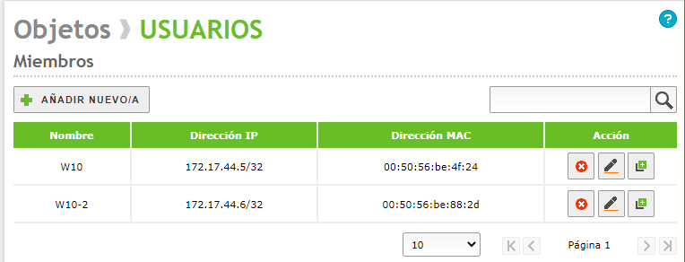

Ilustración Objeto Usuarios

En el cual primero descargaremos Active Directory, y tras configurar el dominio procederemos con la descarga de Windows Deplyment Service, donde le realizaremos una configuración básica, con esto ya poseeríamos el servicio de WDS, para probar esto instalaremos en “Install Images” el “boot.wim” de un disco de instalación de un Windows 10, para posteriormente crear una “Capture Image” en la carpeta de “Boot Image” , tras esto probaremos el correcto funcionamiento a la hora desplegar esta instalación en un equipo de nuestra infraestructura.

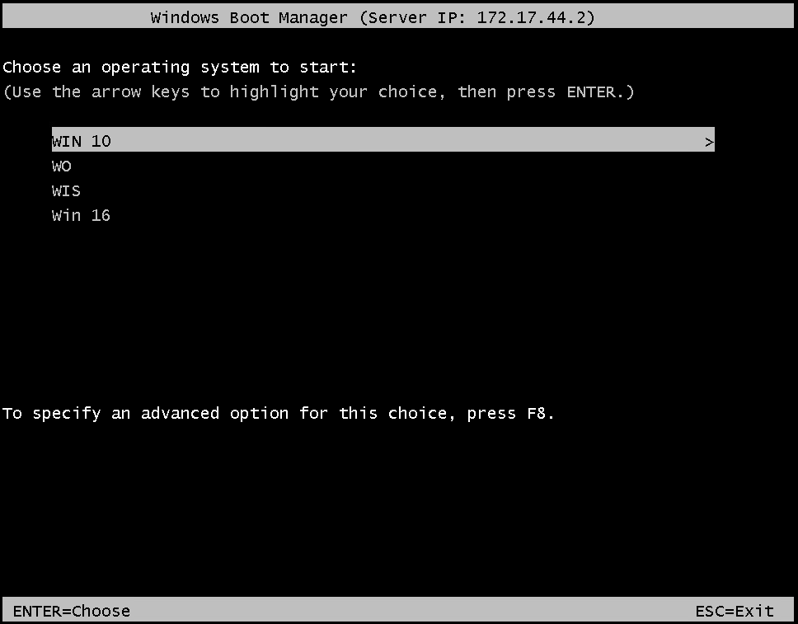

Ilustración Windows Boot Manager

Para configurar la infraestructura, lo primero que haremos es, tras darle a las maquinas atreves del servicio DHCP una IP, cargar gracias a la BIOS el inicio desde la tarjeta de red, cuando nos encontremos con el servidor nos aparecerá un menú, en este caso solo debería de haber una opción, la seleccionamos y cargamos el instalador de Windows 10, con esto ya tendríamos un Windows 10, así que ahora probaremos el funcionamiento de las “Discover Image”, así que crearemos una en la carpeta de “Boot Image”, tras esto lo primero que haremos es activar Windows, ahora lanzaremos el “sysprep” y durante el reinicio accederemos de nuevo al menú que vimos, solo que ahora con la creación de la “Discover Image” aparecerá otra opción, la cual será esta, la seleccionamos y elegimos el lugar y el nombre con el que la guardaremos, seleccionaremos la opción de guardarla en el servidor y lanzaremos la creación de la imagen, cuando esto acabe, repetiremos el proceso de la creación de la “Capture Image” en este caso seleccionando el archivo “.wim” creado con la “Discover Image”.

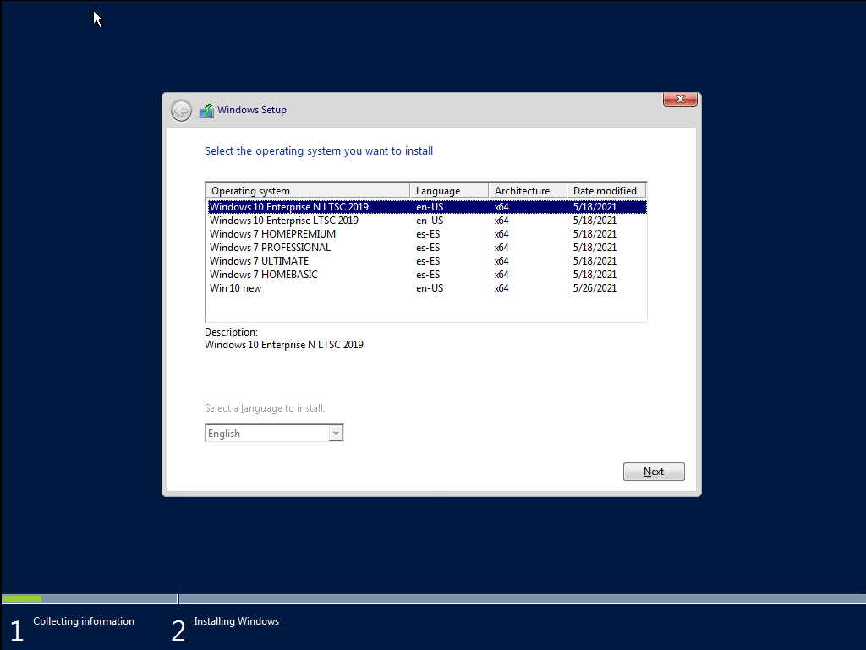

Ilustración Setup WDS

# Manual de usuario

El Administrador deberá de tener en cuenta:

* Mantener las imágenes de los sistemas operativos actualizados
* Realizar imágenes de los equipos antes de grandes modificaciones
* Almacenar imágenes de seguridad de los equipos almacenadas
* Guardar a buen recaudo las imágenes creadas de los equipos
* Habilitar y administrar las cuentas con los permisos necesarios para lanzar el servicio WDS

# Anexos

A este archivo se le adjuntan el esquema visio de la red, en formato visio, y también puede ser observada en este documento en una imagen, también se aporta el diagrama de Gantt, en un archivo .”xlsx” y en una imagen que se puede observar en este archivo también, además se adjuntan 2 videos, en uno de ellos se muestra una prueba del funcionamiento del servicio WDS y en el otro un video explicativo del proyecto.